МУНИЦИПАЛЬНОЕ ДОШКОЛЬНОЕ ОБРАЗОВАТЕЛЬНОЕ УЧРЕЖДЕНИЕ
«ДЕТСКИЙ САД № 204»
_____________________________________________________________________________

Использование игр с прищепками, направленных на развитие речи детей 5-7 лет

Подготовила: Воспитатель Коромыслова О.А.
Игры с прищепками — отличная возможность провести досуг Вашего
ребенка с пользой.
Особенность таких игр состоит в том, что они помогают в игровой форме автоматизировать звуки, ускоряют развитие процессов словоизменения и словообразования, повышают эффективность подготовке к школе, навыков звукового анализа, чтения, развитие фразовой речи. Прикрепляя прищепки ребенок тренирует мелкую моторику рук. Сочетание моторной и мыслительной деятельности активизирует основные психические функции ребенка. Размышляя над заданиями он учится сравнивать, анализировать, искать логические связи, расширяет словарный запас, кругозор, творческое воображение.
- Составить слово из букв в соответствии с заданным на игровой
карточке.
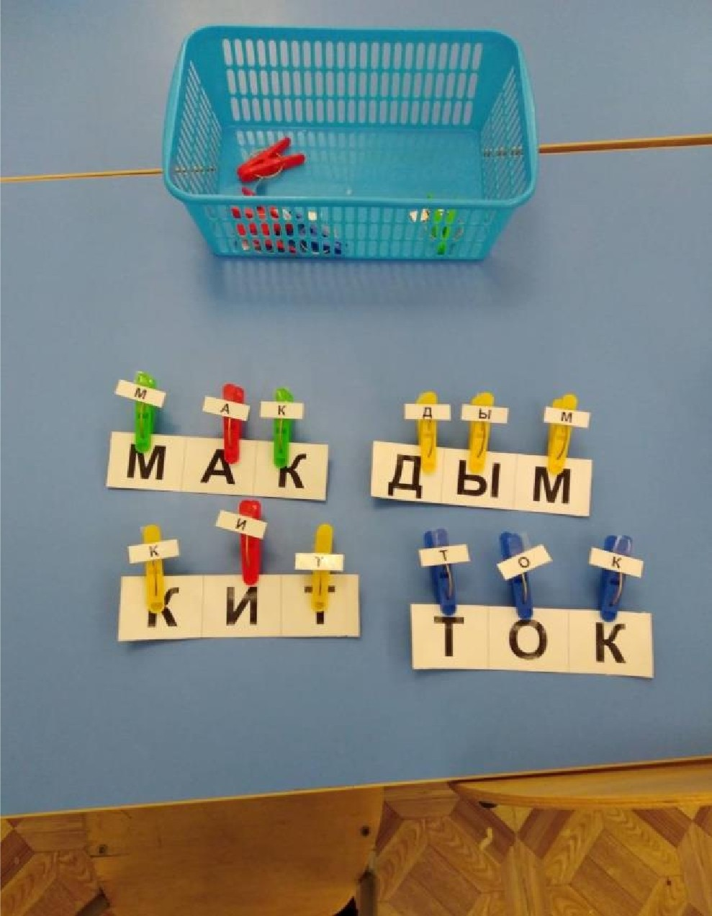

- Определи согласный/гласный звук в слове. (синяя прищепка - согласный звук, красная - гласный).
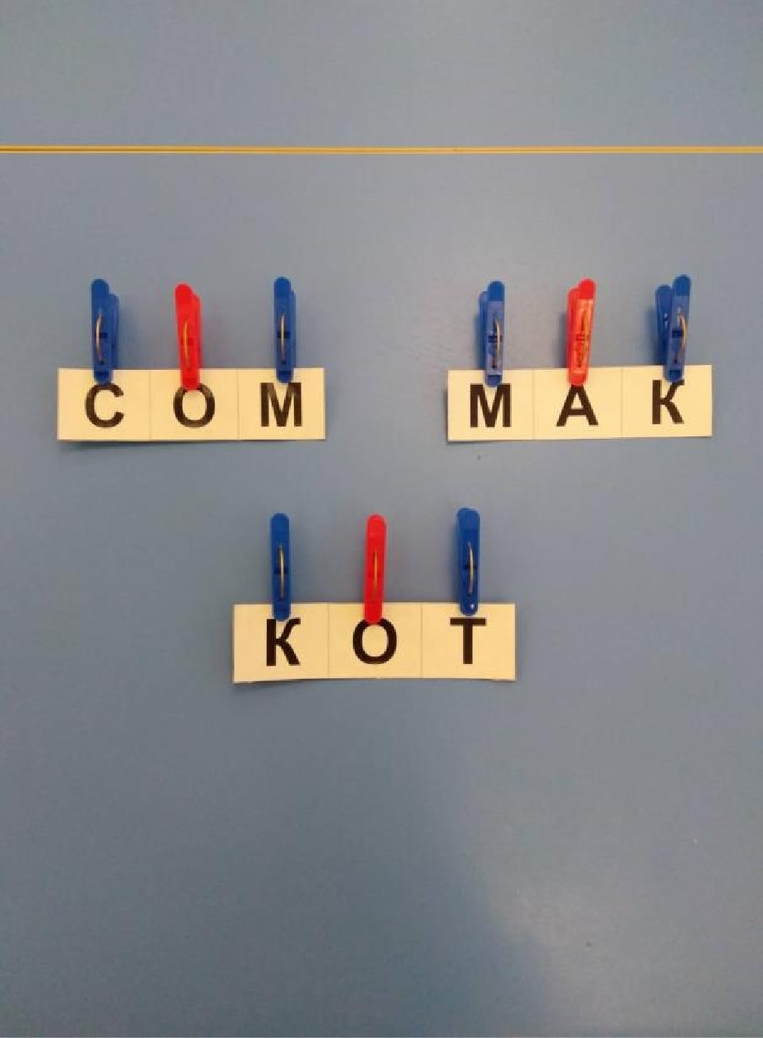

- Прикрепи ёжику/солнышку/тучке столько прищепок, сколько раз услышишь звук (задаём необходимый звук, например, звук [Н]). Читаем медленно короткий текст, при необходимости интонационно выделяем
заданный звук.

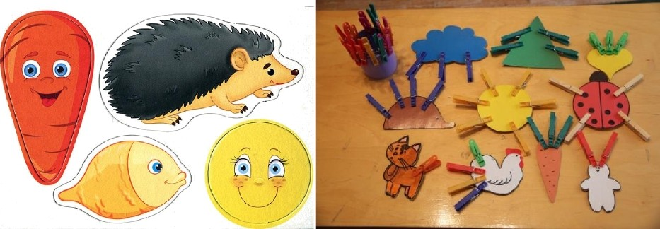

- Определи, какой звук в слоге. Прочитайте слоги, определите твердый или мягкий звук и прикрепите нужную прищепку.
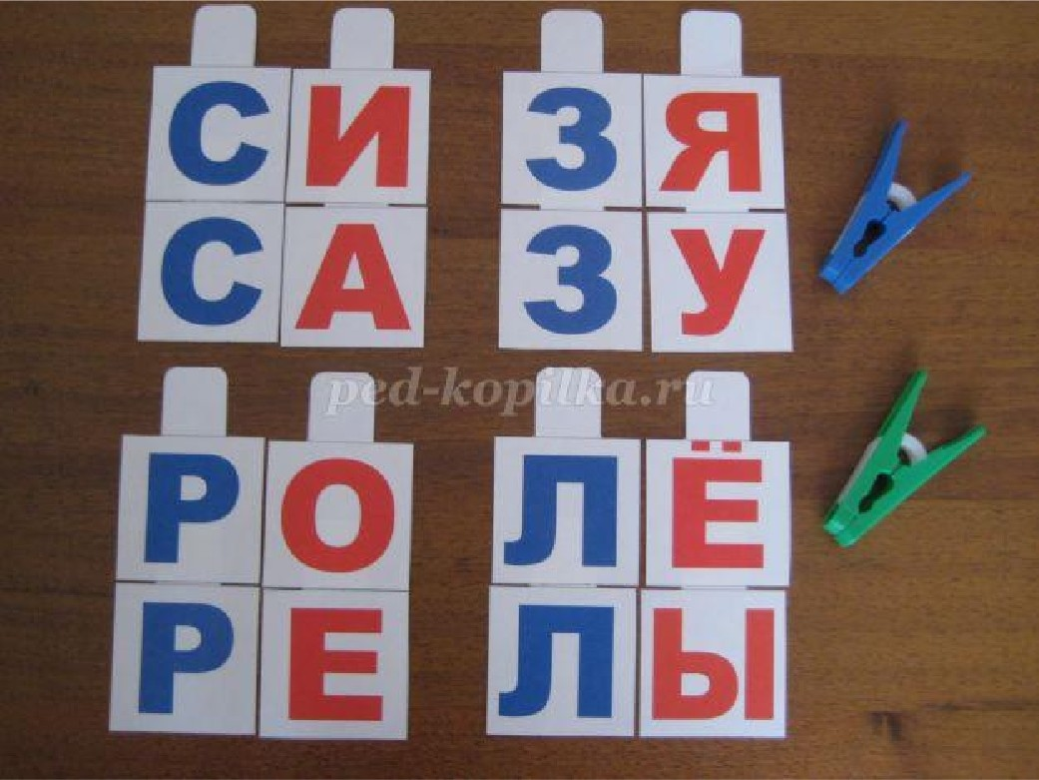

- Подберите картинку к заданной схеме.
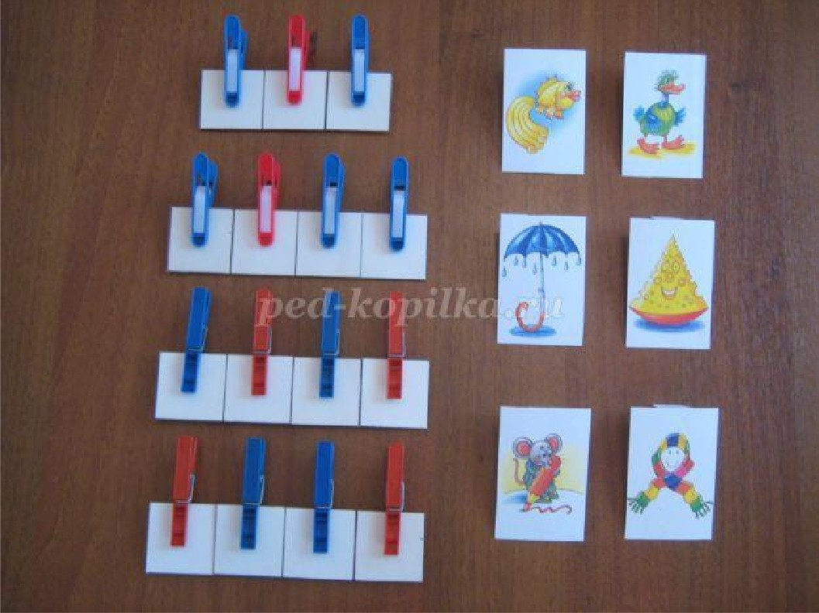

- Игра "Предложение"
Прочитайте предложение и разделите его на слова.
Составьте схему этого предложения с помощью прищепок (каждая прищепка одно слово).
